|  |
| --- |
| **FORMATION INITIALE DES CONSEILLERS ET DES MANAGERS DE CAREER CENTER**  **FICHE CONCEPTION PEDAGOGIQUE** |
| **Nom de la formation : 30 – WORKSHOP DELIVERY & CONCEPTION PEDAGOGIQUE** |

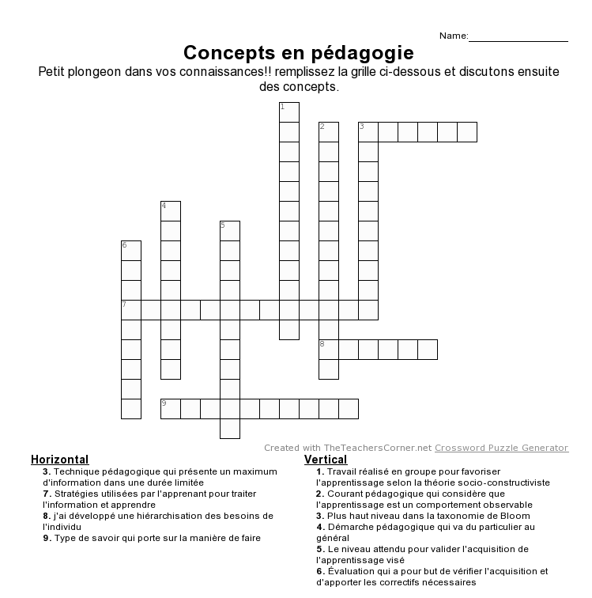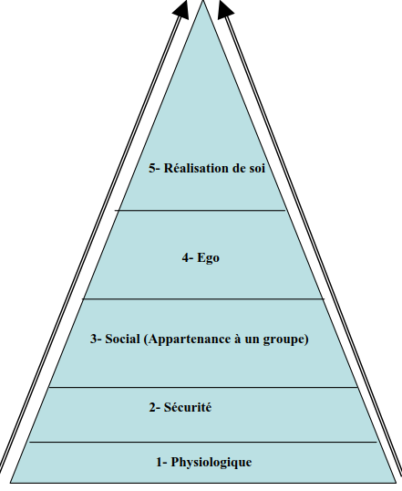**Activité 1 : Exploration**

**Activité 2 : Motivation**

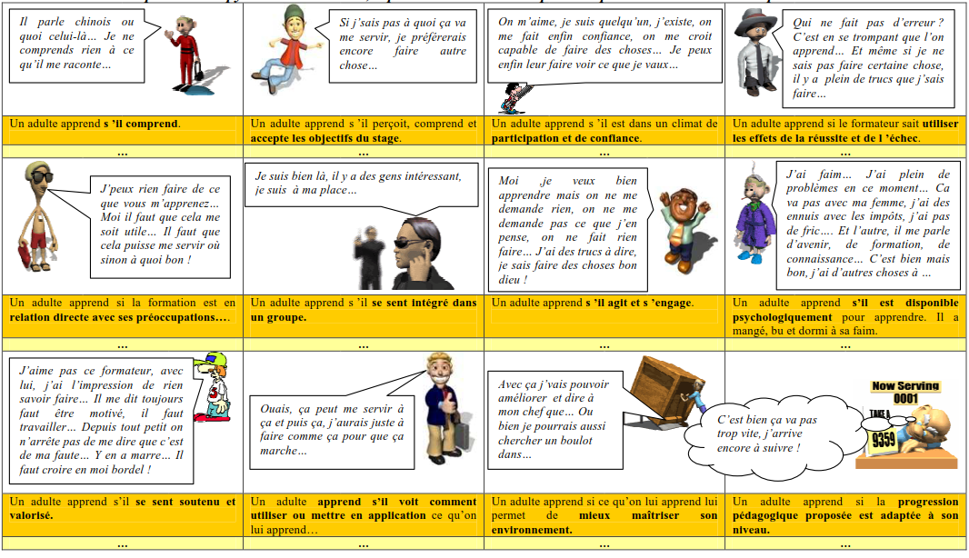

**Activité 2 : MindMap Concepts**

Au fur et à mesure de l’explication, concevoir un schéma de concepts pour les mémoriser

|  |
| --- |
|  |

**Activité 3 : Mise en situation (stratégie pédagogique)**

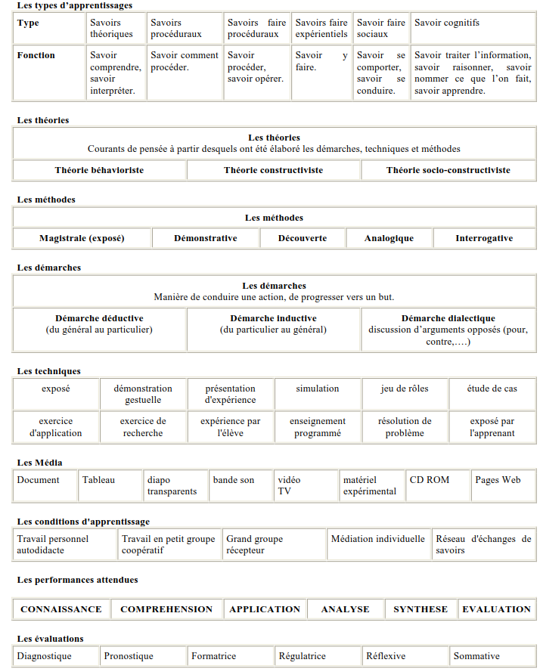**Objectif de formation :**



**Titre de l'atelier :**

**Ressources de l'atelier :**

|  |
| --- |
| ***OBJECTIFS D’APPRENTISSAGE :*** À la fin de de cette session, les participants pourront :  ***Durée approximative de l'atelier :***  *heure* |

| **Plan de l'atelier** | | | |
| --- | --- | --- | --- |
| ***Type d'activité*** | ***Durée*** | ***Description de l'activité et notes*** | ***Ressources*** |
|  |  |  |  |
|  |  |  |  |
|  |  |  |  |
|  |  |  |  |
|  |  |  |  |
|  |  |  |  |
|  |  |  |  |
|  |  |  |  |